IDENTIFICATION D’UNE SUBSTANCE ACTIVE PAR CCM

OBJECTIFS
- Analyser la formulation d’un médicament.
- Réaliser et interpréter une chromatographie sur couche mince.

PRINCIPE
On dispose de différents médicaments dont on souhaite déterminer s’ils contiennent les substances actives que sont le paracétamol et la caféine. Les échantillons de référence de ces espèces chimiques sont fournis.

- MISE EN ŒUVRE AU LABORATOIRE
  - Préparation de la cuve à élution
- Préparer le solvant (appelé éluant), composé de 12 mL d’éthanol et 8 mL d’eau, dans la cuve (bécher 100 mL recouvert d’un bécher 250 mL).
- Placer rapidement le bécher 250 mL par-dessus le bécher de 100 mL.

  - Dissolution des différents composés
- Dans un bécher, écraser le quart de comprimé de Claradol et le dissoudre partiellement dans environ 5 mL d’éthanol.
- Dissoudre une pointe de spatule de Doliprane dans environ 5 mL d’éthanol.

  - Préparation de la plaque pour le dépôt
- Sur la plaque à chromatographie, tracer un trait au crayon, puis placer 4 marques, régulièrement espacées, en les légendant comme ceci : Ca pour la caféine, Cl pour le Claradol, Pa pour le paracétamol et Do pour le Doliprane.

  - Dépôt des échantillons
- Déposer une toute petite goutte de chaque échantillon sur la marque qui lui correspond.

  - Elution
- Placer la plaque dans la cuve et replacer rapidement le bécher 250 mL.
- A la fin de l’élution, repérer immédiatement le niveau atteint par l’éluant par un trait au crayon et sécher le chromatogramme obtenu.

  - Révélation du chromatogramme
Les espèces chimiques étudiées étant incolores, il est nécessaire de passer par une étape de « révélation » des taches.
- Placer la plaque sous une lampe UV et marquer au crayon les taches obtenues (éviter de placer les doigts sous la lampe).
 Attention ! Ne pas regarder directement la lumière d’une lampe UV.

- EXPLOITATION
- Combien de taches apparaissent au-dessus du dépôt de Claradol ? En déduire combien d’espèces chimiques (au minimum) sont contenues dans ce médicament.
- Comparer la hauteur des taches obtenues pour le Claradol et pour les dépôts de paracétamol et de caféine. Le Claradol contient-il ces deux espèces chimiques ?
- Reprendre les questions 1) et 2), en considérant cette fois-ci le Doliprane.
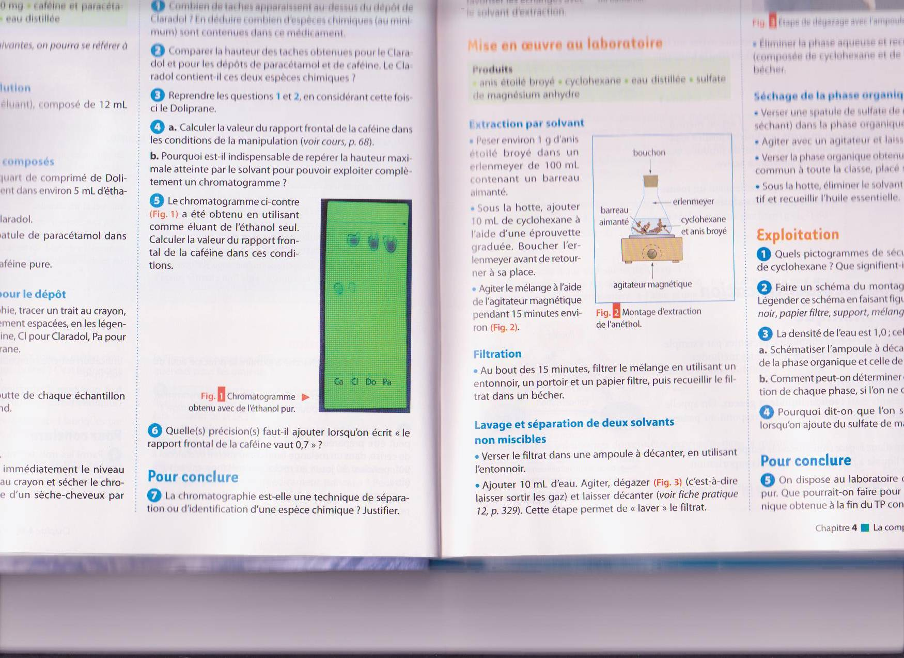
- Calculer la valeur du rapport frontal de la caféine dans les conditions de la manipulation. Pourquoi est-il indispensable de repérer la hauteur maximale atteinte par le solvant pour pouvoir exploiter complètement un chromatogramme ?
- Le chromatogramme ci-contre a été obtenu en utilisant comme éluant de l’éthanol seul. Calculer la valeur du rapport frontal de la caféine dans ces conditions.
- Quelle(s) précision(s) faut-il ajouter lorsqu’on écrit « le rapport frontal de la caféine vaut 0,7 » ?

CONCLUSION
La chromatographie est-elle une technique de séparation ou d’identification d’une espèce chimique ? Justifier.

